י"ז בתמוז תש"פ
09 ביולי 2020

תכמ. 0600-1011-2020-0007814

לכבוד

שלום רב,
הנדון: בקשה לקבלת מידע בדבר פרטי ההוצאות של משרד הפנים הקשורות בקורונה
סימוכין: בקשה מיום 8.6.20

הנני מתכבד להשיב על פנייתך כדלקמן:

ההתקשרות מול אנ"א חיפה – מלונית למבודדים בתקופת משבר הקורונה בוצעה בין התאריכים 8.4.20 ועד 19.5.20 (41 ימים סה"כ). במלונית שהו 117 איש לתקופות שונות.

מעבר לעלות הלינה עבור אדם אחד, היו הוצאות קבועות כגון: העסקת טבחים, ניקיונות, חיטוי וכו' סך של 9,500 ₪ ליום (ללא מע"מ) ללא תלות במספר הלנים.

העלות הכוללת של 737,479 ₪ (כולל מע"מ)

מצ"ב העתק החוזה והעתק החשבונית שטרם שולמה.

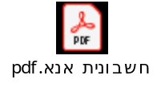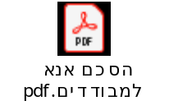
לעניין תמיכות ייעודיות ניתן סיוע כולל לעסקים על סך כ- 2.5 מיליארד. בנוסף ניתן סיוע לרשויות מוחלשות.

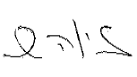
בכבוד רב,

זיוה שרבף
אגף בכיר לתכנון מדיניות, חופש המידע

